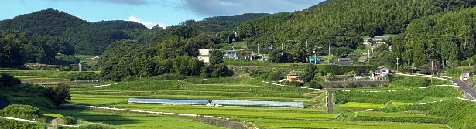

松浦市地域おこし協力隊募集要項

ミッション名：田代地域むらづくり協議会サポート
松浦市御厨町の山間部に位置する田代地域は里山・棚田の田園風景やホタルなどの水生生物を見ることができます。
この自然豊かな田代地域の課題に取り組み、将来のビジョンを描きながら共に農業をする方を求めています。
新しい風を吹き込み、私たちと一緒に田代地域を盛り上げて行きましょう。

長崎県松浦市とは
松浦市は、長崎県北部に位置する人口約2万人のまちです。
日本一の水揚げ量を誇るアジやサバ、生産量日本一のトラフグ養殖、その他タイやクロマグロの養殖など水産業が盛んで、近年は「アジフライの聖地 松浦」として広く知れ渡っています。
西九州自動車道を使えば、福岡市から車で約９０分、西九州自動車道全線開通後は、約７０分に短縮予定で、休日には、ツーリングや釣りに多くの方が訪れています。
山間では農業も盛んで、水稲を中心にアスパラガス、ブロッコリー、メロン等の野菜、ぶどうやミカン等果樹の栽培や畜産（主に繁殖牛）なども行われています。
子育てへの支援対策としては、高校生までの医療費助成や保育料無償化、給食費助成など様々な制度を準備しています。

活動内容
・松浦市の田代地域では、「持続可能な農業・農村の確立」を目指し、令和７年度から農村ＲＭＯ（農村型地域運営組織）形成推進事業を実施しています。この事業に取り組む、地域づくり協議会の活動を伴走支援していくことが、主な活動になります。
活動概要は、次のとおりです。
（１）農村ＲＭＯ形成推進事業に関する活動
（２）特産農産物の生産強化、ブランド化及び農業の６次産業化等農業振興
に関する活動
（３）地域活性化に関する活動
（４）動画や写真、記事による広報情報発信（ＳＮＳ等）
（５）市長が必要と認める活動
【活動例】
・棚田を活用したイベントの企画運営
・新たな特産農産物（ヨモギ等）の実証栽培
・特産農産物を使った加工品開発
・スマート農業機械の実証導入 など

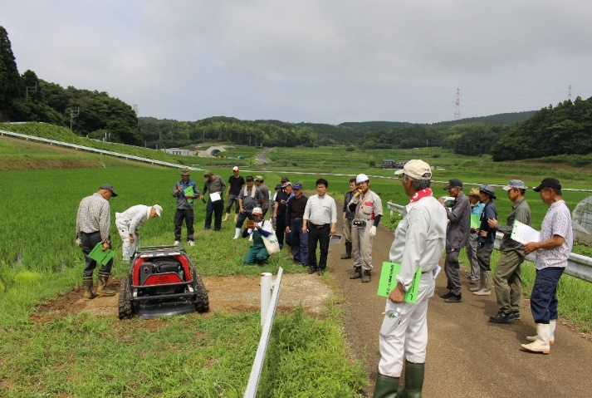
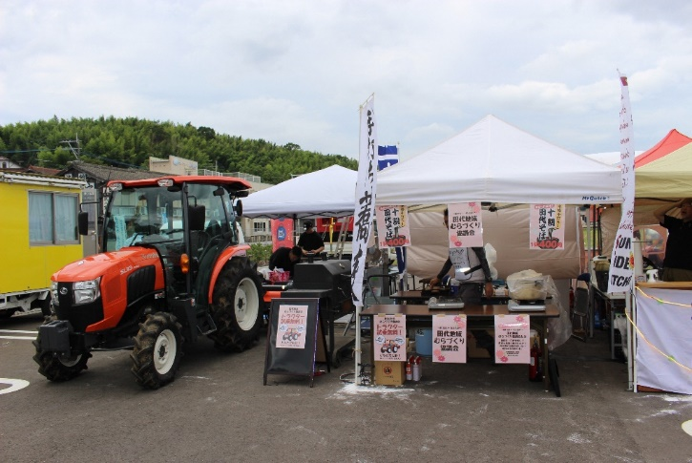


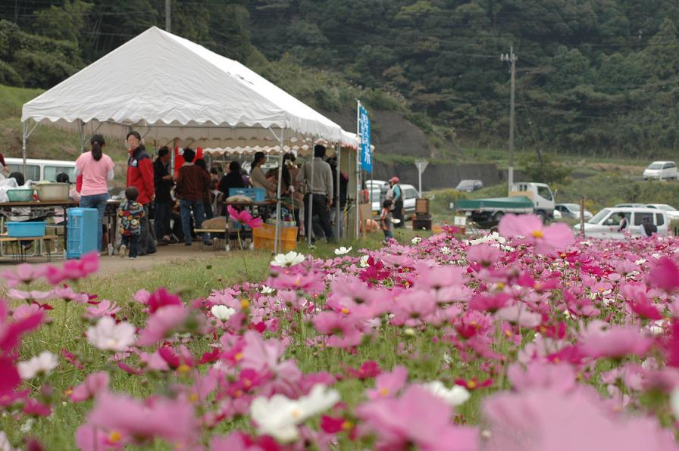

求める人物像
・農業を核とした地域活性化の取組みに関心があり、地域住民と一体となり、活動に取り組むことができる方で、雇用期間後に、地域農業の担い手となり、活躍できる方
・心身ともに健康で、地域での活動に意欲があり、地域住民や関係組織と積
極的に交流を図るとともに、地域の活性化に取り組める方
・農村型地域運営組織の活動に賛同し、ともに活動できる方
・とにかく明るく、元気な方

募集人数
・１名

雇用形態等
・松浦市会計年度任用職員（パートタイム）
・健康保険、厚生年金、雇用保険加入

配属先
松浦市役所農林課

活動場所
松浦市内（主に御厨町田代地域）

雇用期間
・着任日から令和８年３月３１日まで
ただし、最長３年間まで延長可能

勤務日、勤務時間、休日
・原則として、月曜日～金曜日の９時～１７時勤務（休憩１時間）
・休日は原則として、土日祝日、年末年始（12月29日～1月3日）
※ただし、農村ＲＭＯ（農村型地域運営組織）が取り組む活動により、休日及び時間外に勤務を要することがあります。その場合は、相談のうえ、振替対応とすることとします。

報酬等
・月額報酬 280,000円
・その他手当 条例の規定に基づき必要に応じて支給

費用負担
（１）自己負担
・引っ越しに関する費用
・帰省費用
・食費、光熱水費などの生活費や生活品購入費
（２）市負担（予算の範囲内で対応）
・住居費（最大５万／月）
・業務活動車両（市所有の軽トラック）
・パソコン１台（市リース物品）
・「活動内容」の項目に付随する必要経費

応募要件
・過疎・山村・離島・半島地域以外の都市地域（総務省HP記載の「特別交付税措置に係る地域要件確認表」を参照）に住民票があり、着任の際に松浦市に住民票を異動できる方
・地方公務員法第１６条に規定する欠格事項に該当しない方
・農業に関心があり、任期満了後は松浦市（特に田代地域）に定住する意欲
がある方
・パソコン操作ができる方
・普通自動車免許を所持し、軽トラックを運転できる方（ＭＴ限定）

応募方法
・応募用紙に必要事項を記入のうえ、添付書類【住民票の写し・運転免許証の写し（表裏両面）】を添えて、下記まで提出してください。（郵送可）
※ 応募用紙は、松浦市ホームページからダウンロードしてください。
〒859-4598 長崎県松浦市志佐町里免３６５番地
松浦市役所 政策企画課 地域おこし協力隊募集担当あて

応募期限
・令和８年２月２７日金曜日まで（郵送の場合当日必着）の期間で、
応募があった都度、随時選考（定員に達した時点で募集終了）

選考方法
・ 第一次審査 書類審査
・ 第二次審査 面接審査 （オンライン面談可）

着任予定月
【問合せ先】
松浦市役所 政策企画課
電話番号 0956-72-1111
・ 要相談

ご応募お待ちしています！！

